Pořadové číslo  pro potřeby ÚAP: 10 | Město: CHRASTAVA | Kód obce  564117

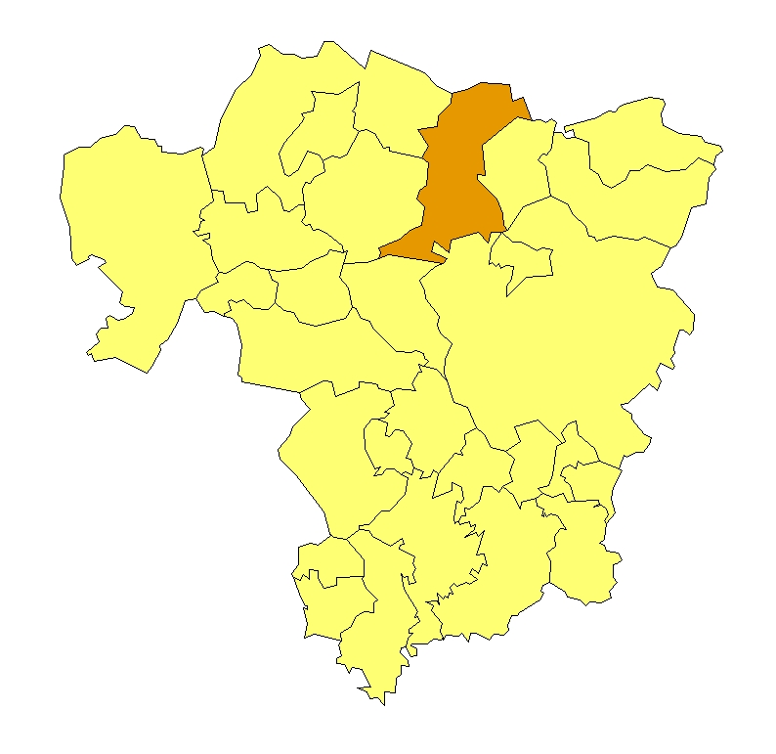 | Základní údaje o obci  Počet obyvatel: 6 123 (31. 12. 2009)  Rozloha k.ú: 27,46 km², tj. 2 746 ha  Základní ekonomické údaje  Míra nezaměstnanosti: 12,9 %  (k 31. 12. 2009)  Ekonomicky aktivní obyvatelstvo: 3 073  Zaměstnanost v sekundárním sektoru: 54 %  Zaměstnanost v terciárním sektoru: 38 %  Index vzdělanosti: 1,37  Základní občanská vybavenost  Dvě základní školy  Dvě mateřské školy  Základní zdravotnická zařízení  Poloha obce v ORP Liberec: sever

Obecná východiska
- Obec má zpracován program rozvoje města 2009 – 2013.
- Spádová oblast za MŠ a ZŠ (Bílý Kostel, Chotyně, Kryštofovo údolí), za základní zdravotnická zařízení.
- Ze závěrů dotazníkového průzkumu vyplývají hlavní rozvojové záměry obce:
- zařazení parcel do zastavitelných ploch;
- podpora výstavby rodinných domů;
- podpora a cílený rozvoj služeb;
- revitalizace nábřeží Jeřice;
- výstavba pro sportovní a volnočasové aktivity a rozvoj cyklostezek.

Zaměstnanost
Hodnocení zaměstnanosti vychází z ukazatele vývoj míry registrované nezaměstnanosti k 31. 12. od roku 2000 do roku 2009. Vývoj míry nezaměstnanosti kopíruje fáze hospodářské cyklu. Nejvyšší míry nezaměstnanosti byly zaznamenány v letech 2003 a 2009. Příčinou růstu nezaměstnanosti od roku 2008 je hospodářská recese v ČR a ve světě.
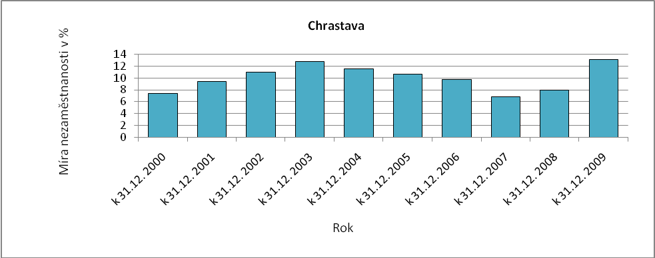
Obr. Chrastava - 1: Vývoj míry nezaměstnanosti v % k 31. 12. roku
Zdroj: ČSÚ, MPSV
Ekonomická aktivita
Dle ARES se v obci k 16. 4. 2010 nacházely 1 984 ekonomické subjekty, z toho bylo 1 615 aktivních subjektů. Největší firmy působí v odvětvích strojírenského, textilního a automobilového průmyslu. Dle počtu zaměstnanců se většinou jedná o malé a střední podniky, sídlí zde však i jeden velký podnik – GRUPO ANTOLIN BOHEMIA.

Tab. Chrastava-1: Přehled ekonomických subjektů s největším počtem zaměstnanců
Hl. předmět podnikání CZ-NACE | Popis oboru | Firma | Sídlo | Počet zaměstnanců
293200 | Výroba ostatních dílů a příslušenství pro motorová vozidla | GRUPO ANTOLIN BOHEMIA, a.s. | 46331 Chrastava - Dolní Chrastava, U Nisy 108 | 500 - 999
289400 | Výroba strojů na výrobu textilu, oděvních výrobků a výrobků z usní | ELITEX PRODUCTION a.s. | 46331 Chrastava - Dolní Chrastava, U Nisy 178 | 100 - 199
282500 | Výroba průmyslových chladicích a klimatizačních zařízení | VZDUCHOTECHNIK, s.r.o. | 46331 Chrastava - Horní Chrastava, Frýdlantská IV/131 | 50 - 99
841100 | Všeobecné činnosti veřejné správy | MĚSTO CHRASTAVA | 46331 Chrastava, nám. 1. Máje 1 | 50 - 99
852000 | Primární vzdělávání | Základní škola Chrastava, p. o. | 46331 Chrastava, nám. 1. Máje 228 | 50 - 99
256100 | Povrchová úprava a zušlechťování kovů | GPÚ, spol. s r.o. | 46331 Chrastava - Dolní Chrastava, U Nisy 178 | 25 - 49
231200 | Tvarování a zpracování plochého skla | WMA - Glass s.r.o. izolační sklo | 46331 Chrastava - Horní Chrastava, Školní 70 | 25 - 49
463900 | Nespecializovaný velkoobchod s potravinami, nápoji a tabákovými výrobky | NIKA CHRASTAVA s.r.o. | 46331 Chrastava - Dolní Chrastava, Nádražní 172 | 25 - 49
289900 | Výroba ostatních strojů pro speciální účely | LIP Engineering s.r.o. | 46331 Chrastava - Dolní Chrastava, U Nisy 114 | 20 - 24
869000 | Ostatní činnosti související se zdravotní péčí | ČESKÁ SANITA, s.r.o. | 46331 Chrastava - Dolní Chrastava, Polní 182 | 20 - 24
464400 | Velkoobchod s porcelánovými, keramickými a skleněnými výrobky a čisticími prostředky | SIPRON LIBEREC spol. s r.o. | 46331 Chrastava - Dolní Chrastava, Nádražní 167 | 20 - 24
139200 | Výroba konfekčních textilních výrobků, kromě oděvů | HdG s.r.o. | 46331 Chrastava - Dolní Chrastava, U Nisy 139 | 20 - 24
851000 | Předškolní vzdělávání | Mateřská škola, Chrastava, p. o. | 46331 Chrastava, Revoluční 488 | 20 - 24
Zdroj: databáze MF, ARES

Celkový počet ekonomicky aktivního obyvatelstva je 3 073, přičemž největší část obyvatelstva je zaměstnána v sekundárním sektoru.

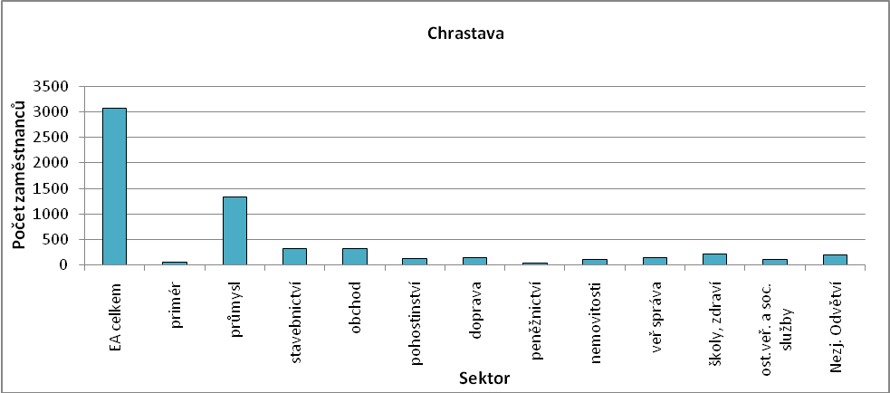
Obr. Chrastava-2: Struktura ekonomiky
Zdroj: ČSÚ, SLBD, 2001

Zemědělská výroba
Mezi nejvýznamnější firmy v obci v oblasti zemědělství patří firmy KORDULA s.r.o. (6–9 zaměstnanců), Bc. Václava Jarošová (Zemědělský podnikatel - FO nezapsaná v obchodním rejstříku, se 6–9 zaměstnanců).

Ostatní výroba
V obci je cca 30% podíl podnikatelů – FO. Celkem se k 31. 12. 2006 jednalo o 1 192 OSVČ, z toho byly 1 104 podnikatelé – fyzické osoby, 43 samostatně hospodařící zemědělci a 45 ostatních FO se svobodným zaměstnáním. Ve městě se nachází jeden velký podnikatelský subjekt, významná je také vyjížďka obyvatel za zaměstnáním do Liberce a do Mladé Boleslavi.

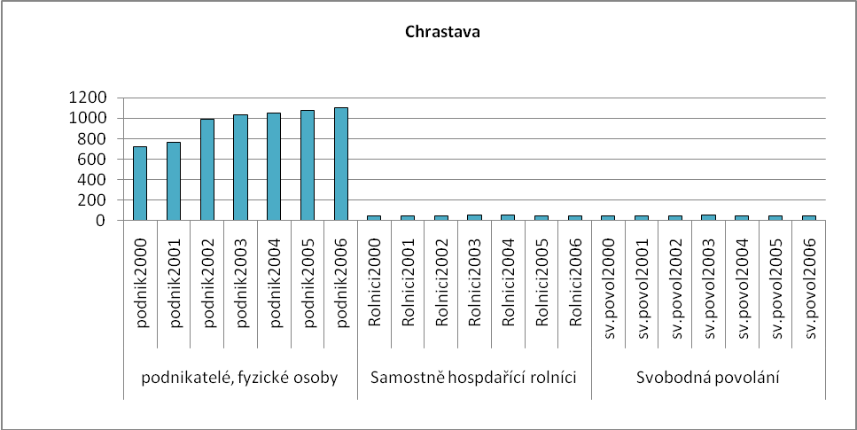
Obr. Chrastava-3: Vývoj počtu podnikatelů FO nezapsaných v obchodním rejstříku
Zdroj: ČSÚ

Brownfieldy / Opuštěné výrobní areály a objekty
Dle dotazníkového průzkumu z dubna 2010 se nachází v obci dvě lokality typu brownfield, a sice bývalý kravín a areál bývalé Textilany. Dále se připravuje řešení hrozících brownfields, kde je žádoucí změna typu využití objektů.

Potenciál rozvoje obce
Hodnocení silných a slabých stránek obce bylo provedeno dle jednotlivých faktorů hospodářského rozvoje (viz RURÚ – ekonomický pilíř) a následně porovnáno s pořadím poslední obce České republiky, která ještě nemá v daném faktoru problémy (na základě stanovené hranice dynamiky rozvoje). Na základě provedeného hodnocení lze konstatovat, že významně slabými faktory jsou F2 – atraktivita místa bydlení a F6 – struktura ekonomiky. Ostatní faktory dosáhly nadprůměrného hodnocení. Viz obr. Chrastava-4.

Ve faktoru atraktivita místa bydlení se negativně odráží zejména klesající počet obyvatel. Struktura ekonomiky je ovlivněna vysokou závislostí zaměstnanosti na zpracovatelském průmyslu. Podprůměrně lze hodnotit i stav nezaměstnanosti, kde se navíc situace od roku 2006 výrazně zhoršila.

Naopak příznivě lze hodnotit hustotu zalidnění, věkovou strukturu (převaha obyvatel v předproduktivním věku), ekonomickou aktivitu (relativně vysoký počet pracovních příležitostí v obci) a udržitelný rozvoj prostředí (způsob využití půdy – vysoký podíl lesní půdy a trvalých travních porostů). Stav občanské vybavenosti lze hodnotit jako průměrný, s přihlédnutím k velikostní struktuře města.

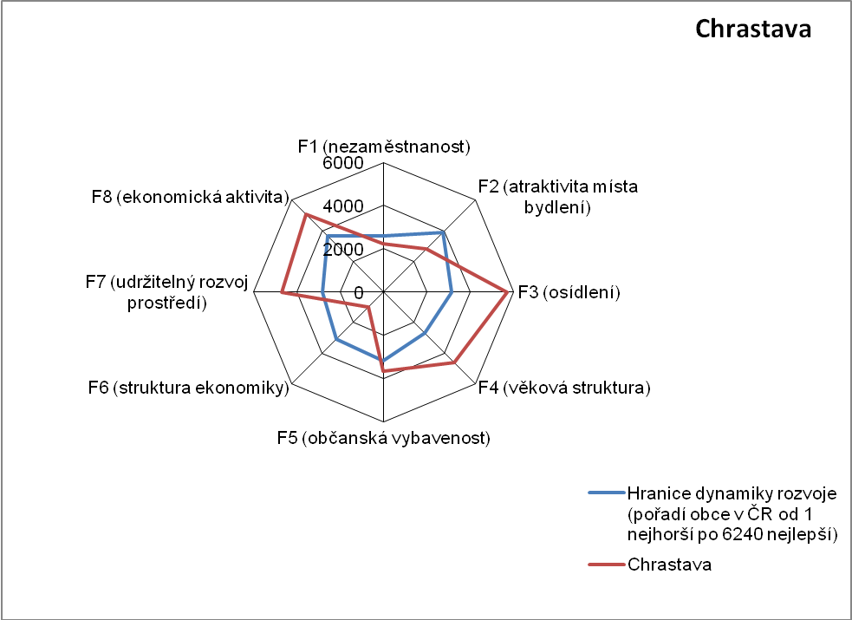 Obr. Chrastava-4: Dynamika hospodářského rozvoje obce (srovnání pořadí v rámci ČR)
Zdroj: Výzkum EF (HF) TUL (data za rok 2006), projekt č. WD-30-07-1

Závěry, Doporučení, Okruhy problémů k řešení
- Dominantním zaměstnavatelským sektorem pro obec je zpracovatelský průmysl.
- Podíl obyvatelstva zaměstnaného v terciéru je silně podprůměrný, což lze považovat za hrozbu do budoucnosti. Okolí obce ovšem nabízí možnosti pro rozvoj sportovních a volnočasových aktivit, které by mohly posílit postavení sektoru služeb.
- V obci působí jeden velký zaměstnavatel, což je příznivým faktorem pro zaměstnanost. Zároveň ovšem hrozbou v případě ekonomických potíží firmy.
- Část obyvatelstva vyjíždí za prací, což je podmíněno dobrým stavem dopravní obslužnosti a dostupnosti města.
- Z perspektivy zaměstnanosti je nepříznivým faktorem relativně vysoký podíl obyvatelstva jen se základním vzděláním.
- Počet obyvatel obce stagnuje. Je třeba proto podpořit bytovou výstavbu v obci, aby nedocházelo k migraci obyvatelstva do sousedních měst. Z tohoto pohledu je významné, že v obci jsou vybudovány sítě vodovodu, plynu a kanalizace s ČOV.
- Věková struktura obyvatelstva je příznivá, v obci výrazně převažuje předproduktivní složka obyvatelstva nad poproduktivní.
- Vzhledem k příznivé lokalizaci a dopravní dostupnosti obce lze doporučit orientaci na rozvoj funkce bydlení (zázemí pro krajské město) a rozvoj volnočasových aktivit.

Silné stránky | - dvě mateřské a dvě základní školy  - základní zdravotnická zařízení v obci  - sociální zařízení v obci (DPS, domov důchodců, ústav sociální péče)  - stavební úřad a matrika  - ubytovací a stravovací zařízení  - maloobchodní síť  - dobrá technická infrastruktura (vodovod, kanalizace s ČOV, plynofikace)  - zpracovaný program rozvoje města  - velký zaměstnavatel v obci  - příznivá věková struktura obyvatelstva
- špatný stav místních komunikací  - špatná vzdělanostní struktura obyvatel | Slabé stránky
Příležitosti | - existence turistických atraktivit  - zařazení parcel do zastavitelných ploch  - výstavba rodinných domů  - rozvoj sektoru služeb  - rozvoj volnočasových a sportovních aktivit  - rozvoj cyklotras  - revitalizace nábřeží Jeřice a vzhledu města
- existující a potenciální brownfieldy  - zatížení města nákladní dopravou  - rizikové skupiny obyvatel  - vysoká závislost zaměstnanosti na zpracovatelském průmyslu | Hrozby

